
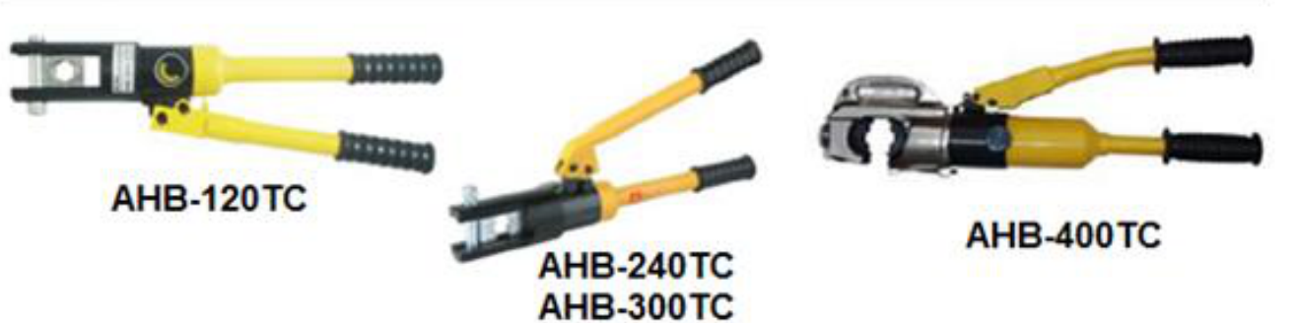
MATERIAIS ELÉTRICOS PARA AUTOMAÇÃO INDUSTRIAL EM BAIXA TENSÃO
Pag. 1
Alicates de Crimpagem Hidráulicos
AHB - Matrizes hexagonais
Terminais, luvas e conectores de cobre e alumínio
Alicates de crimpagem hidráulicos - matrizes hexagonais
Reservamos o direito de alterar as características e especificações sem prévio aviso.
Referência | Função | Faixa de compressão (bitola mm²) | Tipo (manuseio) | Estojo (compostos) | Peso (kg) peça
AHB-120TC | Crimpar terminais  Luvas e conectores | 10~16~25~35  50~70~95~120 | Manual hidráulico | Estojo com 8 matrizes | 4,2
AHB-240TC | Crimpar terminais  Luvas e conectores | 16~25~35~50~70  95~120~150~180~240 | Manual hidráulico | Estojo com 10 matrizes | 4,8
AHB-300TC | Crimpar terminais  Luvas e conectores | 10~16~25~35~50~70~95  120~150~180~240~300 | Manual hidráulico | Estojo com 12 matrizes | 6,2
AHB-400TC | Crimpar terminais  Luvas e conectores | 50~70~95~120~150  180~~250~300~350~400 | Manual hidráulico | Estojo com 10 matrizes | 8,3
Embalagem em maleta de plástico

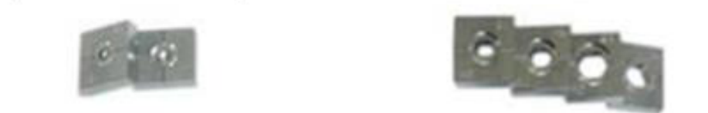
AHB - Alicates de Crimpagem Hidráulicos
Pag. 2
Matriz para alicate hidráulico AHB
Reservamos o direito de alterar as características e especificações sem prévio aviso.
Contato Tel: (11) 2081-8168
WhatsApp / vendas: (11) 98324-0256 ; (11) 98368-0032
Email: comercial@bhseletronica.com.br
www.bhseletronica.com.br
AHB_Rev.Ago2013
Referência | Alicate (manuseio) | Faixa de compressão (bitola mm²) | Tipo (formato) | Matrizes (conjunto) | Peso (kg)
AHB-M300-10 | AHB-240T/AHB-300T | 10 mm² | Hexagonal | par | 0,1
AHB-M300-16 | AHB-240T/AHB-300T | 16 mm² | Hexagonal | par | 0,1
AHB-M300-25 | AHB-240T/AHB-300T | 25 mm² | Hexagonal | par | 0,1
AHB-M300-35 | AHB-240T/AHB-300T | 35 mm² | Hexagonal | par | 0,1
AHB-M300-50 | AHB-240T/AHB-300T | 50 mm² | Hexagonal | par | 0,1
AHB-M300-70 | AHB-240T/AHB-300T | 70 mm² | Hexagonal | par | 0,1
AHB-M300-95 | AHB-240T/AHB-300T | 95 mm² | Hexagonal | par | 0,1
AHB-M300-120 | AHB-240T/AHB-300T | 120 mm² | Hexagonal | par | 0,1
AHB-M300-150 | AHB-240T/AHB-300T | 150 mm² | Hexagonal | par | 0,1
AHB-M300-180 | AHB-240T/AHB-300T | 180 mm² | Hexagonal | par | 0,1
AHB-M300-250 | AHB-240T/AHB-300T | 240 mm² | Hexagonal | par | 0,1
AHB-M300-300 | AHB-240T/AHB-300T | 300 mm² | Hexagonal | par | 0,1
AHB-M120-10 | AHB-120T | 10 mm² | Hexagonal | par | 0,1
AHB-M120-16 | AHB-120T | 16 mm² | Hexagonal | par | 0,1
AHB-M120-25 | AHB-120T | 25 mm² | Hexagonal | par | 0,1
AHB-M120-35 | AHB-120T | 35 mm² | Hexagonal | par | 0,1
AHB-M120-50 | AHB-120T | 50 mm² | Hexagonal | par | 0,1
AHB-M120-70 | AHB-120T | 70 mm² | Hexagonal | par | 0,1
AHB-M120-95 | AHB-120T | 95 mm² | Hexagonal | par | 0,1
AHB-M120-120 | AHB-120T | 120 mm² | Hexagonal | par | 0,1

